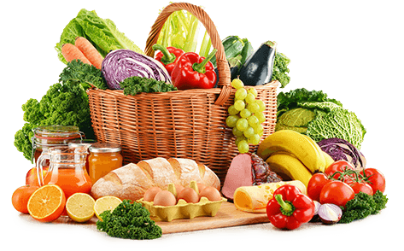 **JEDILNIK- (13.1.─17.1.2025)**  

|  |  |  |  |
| --- | --- | --- | --- |
|  | **MALICA** | **KOSILO** | **POPOLDANSKA MALICA** |
| **PONEDELJEK** | **ajdov kruh1, mlečni namaz7,češnjev paradižnik, pomaranča, hibiskusov čaj** | **goveja juha1,3,9, govnač1, kuhana govedina, sadni napitek** | **polbeli kruh1, zeliščni namaz7, voda** |
| **TOREK** | **mlečni kuskus1,7, kakavov posip, banana** | **goveja juha1,3,9, sirov kanelon1,7,3, pečen krompir, zelena solata, sadni napitek** | **polbeli kruh1,hruška, voda** |
| **SREDA** | **polnozrnati kruh1, sir7, piščančja prsa, sveže kumare, jabolko, planinski čaj** | **cvetačna juha1, piščančji paprikaš, domači svaljki1,3, zelena solata s koruzo, voda** | **jabolčni zavitek1,3, voda** |
| **ČETRTEK** | **stoletni kruh1, tunin namaz7, zelena paprika, mandarina, šipkov čaj** | **korenčkova juha1, mesna lazanja1,3,7, zelena solata s paradižnikom, voda** | **črna žemlja1, mandarina, voda** |
| **PETEK** | **sirova štručka1, kakav7, hruška, sadni čaj (jagoda-vanilija)** | **jota (repa) z vratnikom1, gibanica1,3,7,8c, voda** | **polbeli kruh1, rezina sira7, voda** |

**Alergeni:** *1: gluten (pšenica, pira, rž, ječmen, oves, kamut), 2: raki, 3: jajca, 4: ribe, 5: arašidi, 6: soja, 7: laktoza (mleko in mlečni izdelki), 8: oreški (8a: mandlji, 8b: lešniki, 8c: orehi, 8d: indijski orehi, 8e: brazilski oreščki, 8f: pistacija, 8g: makadamija), 9: listna zelena, 10: gorčično seme, 11: sezam, 12: žveplov dioksid in sulfiti, 13: volčji bob, 14: mehkužci*

*Dietni obroki, ki jih pripravljamo po navodilu pediatra, lahko vsebujejo navedene alergene v sledovih.*

**Kuhinja si pridružuje pravico do spremembe jedilnika.**

**DOBER TEK!**

**V sodelovanju pripravila: Robert Troha, vodja kuhinje in Karmen Gregorič, organizatorka šolske prehrane**